第十周实验报告

实验课程：Python语言程序设计 姓名：韩天楠

学号：117060400112 班级：17应用统计学1班

指导老师：林卫中老师 时间：2018.5.13

1. 实验名称：第七章程序练习题。
2. 实验目的：
3. 掌握文件的读写方法以及打开和关闭等基本操作；
4. 运用PIL库进行基本的图像处理;
5. 实验源代码及运行结果：

4.

from PIL import Image

from PIL import ImageFilter

im = Image.open('D:\\psb.jpg2.jpg')

om = im.filter(ImageFilter.CONTOUR)

om.save('psb.jpg2Contour.jpg')

om.show()



2.

from PIL import Image

im=Image.open("D:\\psb.jpg3.jpg")

im.thumbnail((60,60))

im.save("psb.jpg3.jpg","JPEG")

im.show()

psb.jpg3

5.

from PIL import Image

im=Image.open('D:\\psb.jpg')

r,g,b=im.split()

newg=g.point(lambda i:i\*0.9)

newb=b.point(lambda i:i<100)

om=Image.merge("RGB",(g,r,b))

om=Image.merge(im.mode,(r,newg,newb))

om.show()

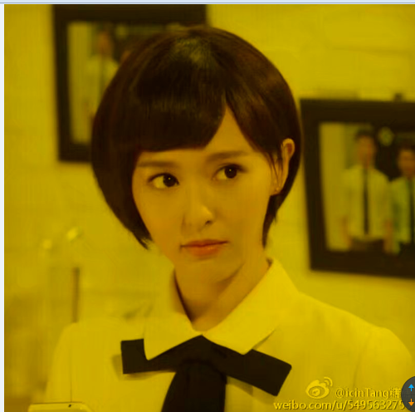



1.

import keyword

s = keyword.kwlist

n = input("输入一个文件名:")

f = open(n,"r").readlines()

Is = []

for i in f:

i = i.split()

Is.append(i)

fo = open(n,"w+")

for i in range(len(Is)):

if f[i].isspace():

fo.write(" "+"\n")

for j in range(len(Is[i])):

x = Is[i][j]

if x not in s:

x=x.upper()

else:

x=x.lower()

if x==Is[i][len(Is[i])-1]:

fo.write(x+"\n")

else:

fo.write(x+" ")

3.

1. 挑选一张红色背景的图片；
2. 将红色背景换为其他颜色；
3. 运用ImageEnhance.Color(im)调整图像的颜色平衡。